

BDCOM S1500-5T

非网管交换机

**BDCOM S1500-5T非网管交换机**

# 产品概述

BDCOM S1500-5T全千兆非网管交换机是上海博达数据通信有限公司推出的新一代面向安防网络、视频监控、酒店、校园、中小型企业网络工程等场景的非网管网交换机。采用高质量高速率的网络 IC，该产品通过无风扇静音设计，彻底解决了小型交换机部署在办公环境噪声大的问题。本交换机具有5个千兆RJ45端口，能为10/100/1000M以太网提供无缝连接。

# 产品形态外观

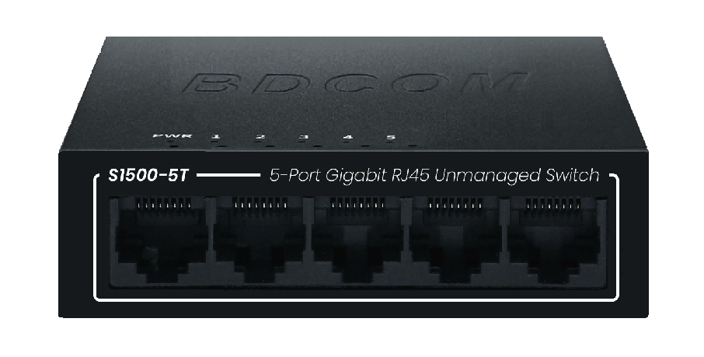

S1500-5T：5千兆电非网管交换机

产品特性

**交换特性**

* 5个千兆RJ45端口
* 符合IEEE802.3、IEEE802.3u、IEEE802.3ab标准
* 以太网端口支持10/100/1000M自适应
* 支持端口自动翻转（Auto MDI/MDIX）
* 面板指示灯监控工作状态及帮助故障分析
* 流控方式，全双工采用IEEE802.3x标准，半双工采用Backpressure标准

**应用环境**

* 城域光纤宽带网: 电信、有线电视、网络系统集成等数，据网络运营商
* 宽带专网: 适用于金融、政府、石油、电力、公安、教育等行业专网
* 多媒体传输: 图像、话音、数据综合传输、适用于远程 教学、会议电视、可视电话等应用
* 实时监控: 实时控制信号、图像及数据同时传输

**易用性**

* 即插即用，无需配置，使用简单方便
* 面板指示灯帮助了解设备电源，端口工作状态

# 产品参数

|  |  |
| --- | --- |
| 项目 | S1500-5T |
| 交换容量 | 10Gbps |
| 包转发率 | 7.44Mpps |
| 包缓存 | 3Mbit |
| MAC | 2K |
| 业务端口 | 5千兆电 |
| 电源 | DC 5V |
| 功率 | 最大5W |
| 工作电压 | 适配器输入电压 : AC 100-240 V  交换机输入电压：5V1A /接口DC 2.1 |
| 散热 | 无风扇静音散热 |
| 环境要求 | 工作温度：-40~75°C  存放温度：-20~70°C  工作湿度：10%~90%，无冷凝  存放湿度：5%~95%，无冷凝 |
| 尺寸 | 87*54*23mm |

# 产品结构图

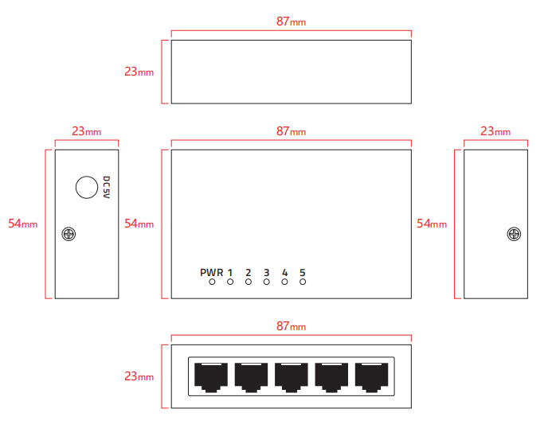

# 订购信息

|  |  |
| --- | --- |
| **S1500-5T非网管交换机** | |
| **S1500-5T** | 5千兆电，非网管，大缓存不卡顿，DC5V1A输入，无风扇，标配适配器，桌面式安装，顶盖压模，英文分销包装。 |



版权所有 ©2022上海博达数据通信有限公司 保留一切权利

未经上海博达数据通信有限公司书面同意，任何单位和个人不得擅自复制和摘抄本手册内容，并不得以任何形式传播。

**免责声明**

本手册仅供参考，不构成任何的合约或承诺，上海博达数据通信有限公司试图在本手册中提供准确的信息，但不保证手册内容不含有技术性描述误差或印刷性错误，博达通信对此不承担任何责任。博达通信保留在没有通知或提示的情况下对本手册内容进行修改的权利。

**上海博达数据通信有限公司**

SHANGHAI BAUD DATA COMMUNICATION CO.,LTD

地址：中国（上海）自由贸易试验区居里路123号

ADD：No.123 Juli Road，Pilot Free Trade Zone，Shanghai，China 201203

官网：www.bdcom.com.cn

电话：021-50800666

传真：021-50801839